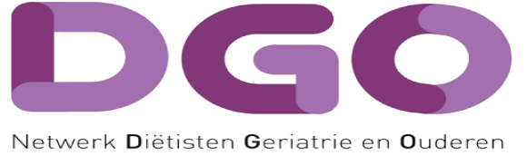

Agenda ALV DGO 29 september 2017 van 08.45 - 09.45 uur

Tijd Onderwerp

08.45 uur Opening en vaststellen van de agenda
Vaststellen notulen ALV 11-11-2016

09.00 uur Vereniging DGO en haar activiteiten
- Terugblik 2017, Visiedocument 2017 (in concept) en Meerjarenbeleid specifiek naar 2018
- Ter stemming: Meerjaren beleidsplan

09.15 uur Financieel beleid DGO
- Ter stemming: Afsluiten boekjaar 2016
Overzicht financiën 2017
- Ter stemming: Begroting 2018
Kascommissie + kiezen nieuw lid
- Ter stemming: Verlenging statutaire termijn

09.25 uur Huishoudelijk reglement
- Ter stemming: Wijziging Huishoudelijk Reglement

09.30 uur Continuïteit bestuur richting 2020
Oproep leden voor bestuursfunctie(s) waaronder kandidaat met ambitie om in uiterlijk 2020 voorzitterschap op zich te nemen en mee te draaien in bestuur vanaf 2018.

09.35 uur Rondvraag

09.45 uur Afsluiting en datum 2018 : vrijdag 5 oktober 2018

